Новые УРОКИ
Новый сайт от проекта UROKI.NET. Конспекты уроков, классные часы, сценарии школьных праздников. Всё для учителя - всё бесплатно!

КЛАССНЫЙ РУКОВОДИТЕЛЬ ПРОФОРИЕНТАЦИОННЫЕ УРОКИ
Ср. Авг 9th, 2023 10:07:38 AM

Профессия: врач —

профориентационный урок

От Глеб Беломедведев
⬧ АВГ 9, 2023  #видео, #врач, #кроссворд, #медик, #пазлы, #презентация, #профессия,
#профориентационный урок, #ребус, #специальность, #тесты, #технологическая карта 
Время прочтения: 17 минут(ы)

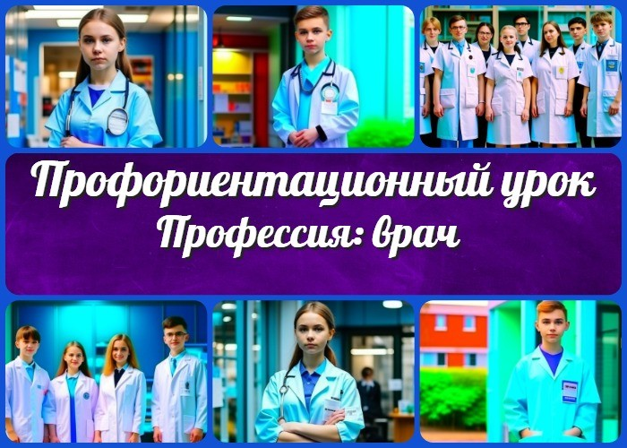

Содержание [Скрыть]

1 «Профессия: врач» — профориентационный урок «Моя Россия – новые горизонты» 2 Вступление
- Возраст детей
- Класс
- Дата проведения
- Название образовательного проекта 7 Тип мероприятия
- Уровень: (выберите уровень)
- Формат профориентационной работы 10 Подход
- Среда профессии
- Цели
- Задачи
- Прогнозируемый результат
- Предварительная работа
- Оборудование и оформление класса 17 Ход занятия / Ход мероприятия
17.1 Организационный момент


Дорогие классные руководители! Представляем вам всероссийский профориентационный урок из цикла «Моя Россия – новые горизонты», образовательного проекта «Билет в будущее», посвященный профессии врача. Вместе с конспектом урока здесь вы найдете технологическую карту, презентацию и другие активности. Этот урок поможет ученикам узнать
больше о мире медицины и роли врачей.
- Сценарный план
  - Блок 1: Общие факты о профессии
  - Блок 2: Отрасли профессиональной деятельности
  - Блок 3: Качества, которые помогут в профессии
  - Блок 4: Возможности для развития врачебной карьеры
  - Блок 5: Практические задания и учебные действия
  - Блок 6: Вопросы и ответы 19 Домашнее задание
20 Подведение итогов урока 21 Технологическая карта
- Кроссворд
- Тесты
- Ребус
- Пазлы
- Смотреть видео по теме 27 Презентация
28 Список источников и использованной литературы

«Профессия: врач» — профориентационный урок «Моя Россия – новые горизонты»
Вступление

Возраст детей
11-17 лет

Класс

6,7,8,9,10,11 класс

Дата проведения
[укажите дату проведения]

Название образовательного проекта
«Билет в будущее»

Тип мероприятия
Всероссийский профориентационный урок «Моя Россия – новые горизонты»

Уровень: (выберите уровень)

базовый уровень (рекомендованная учебная нагрузка – не менее 40 часов в год); основной уровень (не менее 60 часов в год);
продвинутый уровень (не менее 80 часов в год).

Формат профориентационной работы

Урочная деятельность.
Практико-ориентированный подход.

Подход
мотивационно-активизирующий подход

Среда профессии

Здоровая среда

Цели

Познакомить учеников с работой врача и её важностью.
Сформировать представление о разнообразии специализаций в медицине. Подчеркнуть необходимость сочетания компетенций и эмпатии в профессии доктора.

Задачи

Рассказать о различных областях медицины (терапия, хирургия, педиатрия и др.). Подчеркнуть важность ухода о здоровье населения для общества.
Провести интерактивные задания для практического понимания работы медиков.

Прогнозируемый результат
Ученики получат представление о данной деятельности, узнают о её значимости и разнообразии направлений. Они осознают, что для успешной работы доктора необходимы знания, навыки и чуткость.

Предварительная работа
Подготовьте презентацию о данной работе. Подготовьте задания для интерактивных упражнений.

Оборудование и оформление класса

Проектор и экран. Презентация о профессии.
Подготовленные интерактивные задания.

Ход занятия / Ход мероприятия

Организационный момент

Приветствие учеников и объявление темы урока

Добрый день, уважаемые ученики! Рад приветствовать вас на сегодняшнем профориентационном уроке, который будет посвящен одной из самых важных и захватывающих профессий — профессии врача. Мы с вами вместе отправимся в мир медицины и узнаем, какие возможности и перспективы ждут тех, кто выбирает этот нобелевский путь помощи и заботы о здоровье людей. Научимся сегодня осмысливать свои интересы и склонности, чтобы подготовиться к важному этапу в вашей жизни — выбору будущей сферы деятельности. Давайте вместе окунемся в мир медицины и откроем для себя удивительные горизонты!

Вступительное слово классного руководителя

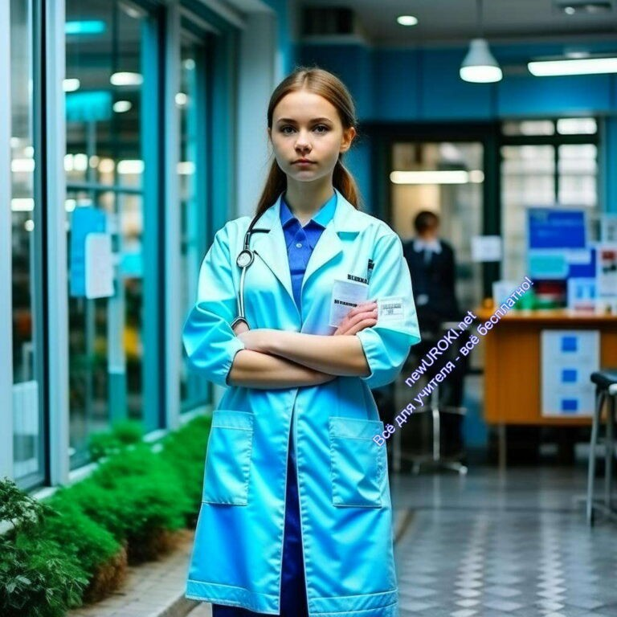Дорогие друзья! Сегодня я хочу поговорить с вами о том, насколько важно осознанно подходить к выбору своей будущей работы. Ведь это решение будет сопровождать вас на протяжении всей вашей жизни. Вы, как молодое поколение, стоите на пороге важных шагов и решений, и каждый из вас имеет уникальные интересы, навыки и таланты. Сегодняшний урок посвящен профессии врача, и я приглашаю вас вместе со мной и вашими учителями открыть мир медицины и понять, какие возможности она предоставляет. Знание — это сила, и чем больше вы узнаете о различных специальностях, тем легче будет вам сделать осознанный выбор. Давайте вместе начнем этот увлекательный и познавательный путь к пониманию мира профессий!

Сценарный план

Блок 1: Общие факты о профессии

Иллюстрационное фото

Расскажите ученикам, что такое врач и какую роль они играют в обществе:

Друзья, начнем с того, что врач – это настоящий герой здоровья. Врач – это специалист, который заботится о нашем самом ценном достоянии – о здоровье. Они помогают предотвращать и лечить болезни, обеспечивать долголетие и качество жизни. Эти люди являются теми, кто делает невозможное возможным: они спасают жизни, облегчают страдания, дарят надежду и уверенность в будущем.

Опишите разнообразие специализаций в медицине (терапия, хирургия, педиатрия и др.):

Врачи не только заботятся о нашем здоровье, но и имеют разнообразные специализации, которые позволяют им помогать в разных ситуациях. Например,

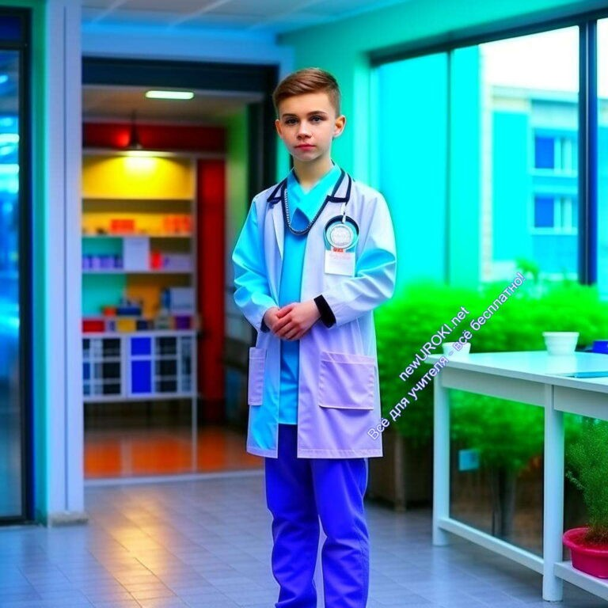медики-терапевты занимаются диагностированием и лечением различных заболеваний, а хирурги проводят операции, спасая жизни и восстанавливая органы. Педиатры заботятся о маленьких пациентах – детях, а гинекологи помогают женщинам сохранить здоровье. Это только небольшая часть специализаций, и каждая из них играет огромную роль в сохранении здоровья общества.

Подчеркните значимость здоровья для каждого человека и общества в целом:

Здоровье – это наше самое важное богатство. От него зависит, насколько активно и радостно мы сможем жить, работать, учиться, общаться. Здоровье влияет на каждый аспект нашей жизни. Врачи играют огромную роль в том, чтобы помочь нам сохранить и укрепить это богатство. Каждый из вас, будь то ребенок или взрослый, может оказаться в ситуации, когда врачебный специалист будет необходим. Поэтому осознание важности здоровья и заботы о нем – это залог долгой и счастливой жизни.

Блок 2: Отрасли профессиональной деятельности

Иллюстрационное фото

Активность «Выбери свою специализацию»:

А теперь, дорогие ученики, давайте попробуем вместе определиться с тем, какая из медицинских специализаций могла бы быть вам интересна. Для этого предлагается интересная активность «Выбери свою специализацию». Вы получите карточки с названиями разных лечебных направлений, и ваша задача – выбрать ту, которая вызывает у вас наибольший интерес и узнать больше о ней.

Предложите ученикам выбрать специализацию, которая бы их заинтересовала:

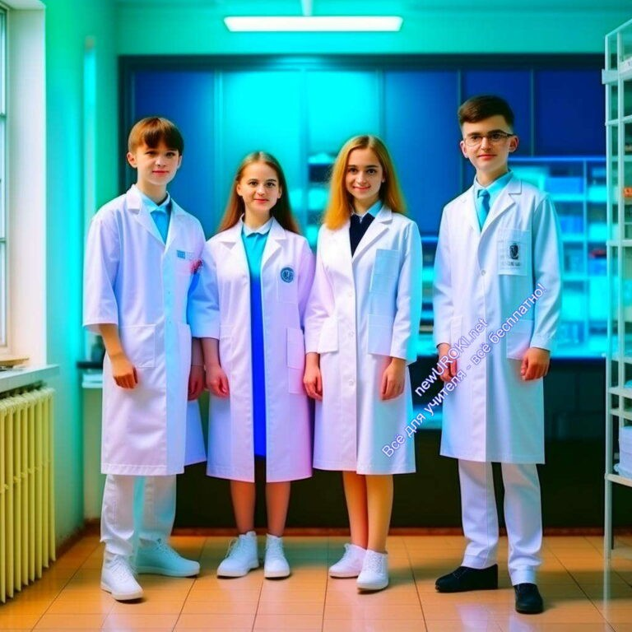У вас перед глазами карточки с названиями различных специализаций: хирург, педиатр, стоматолог, акушер-гинеколог, невролог и многие другие. Пожалуйста, выберите одну или несколько специализаций, которые вызывают у вас наибольший интерес. Затем мы расскажем о каждой из них подробнее.

Проведите короткий рассказ о каждой специализации и их особенностях:

Давайте начнем с того, что каждая из специализаций в медицине имеет свои особенности и направленность. Например, хирург – это специалист, который проводит операции и восстанавливает ткани и органы. Педиатр заботится о здоровье детей и подростков, стоматолог – о зубах и полости рта. Акушер-гинеколог помогает женщинам в период беременности и родов, а невролог – занимается заболеваниями нервной системы.

Каждая специализация требует определенных знаний, навыков и даже характера. Если вас привлекают анатомия, работа с руками и способность быстро принимать решения
– хирургия может быть интересной для вас. Если вы любите работать с детьми и помогать им, то педиатрия может быть вашим выбором.

Выбирайте ту специализацию, которая соответствует вашим интересам, склонностям и ценностям. Каждая из них важна и нужна в медицинской сфере, и вы можете сделать свой вклад в сохранение здоровья людей.

Блок 3: Качества, которые помогут в профессии

Иллюстрационное фото

Активность «Каким должен быть врач»:

Для успешной карьеры важно не только иметь знания, но и обладать определенными качествами и навыками. Давайте проведем беседу»Каким должен быть врач» и обсудим, какие именно качества помогут вам в будущей трудовой деятельности.

Обсудите с учениками какие качества и навыки помогут в успешной медицинской карьере:

Эмпатия: Умение поставить себя на место пациента, проявить понимание и сострадание к его проблемам.
Внимательность: Способность замечать даже мелкие детали, которые могут иметь значение для диагностики и лечения.
Знание науки: Медицина – это наука, и медики должны быть хорошо подготовлены и постоянно обновлять свои знания.
Коммуникабельность: Умение установить доверительные отношения с пациентами, объяснить им сложные медицинские термины простыми словами. Терпимость к стрессу: Работа в медицине может быть сложной и требовать быстрого принятия решений в критических ситуациях.
Ответственность: Здоровье и жизни людей зависят от доктора, поэтому важно быть ответственным и надежным профессионалом.
Проведите групповое обсуждение и попросите учеников представить, какие качества они бы хотели развивать для будущей профессии:

Давайте вспомним, какие из этих качеств и навыков вам кажутся наиболее важными для врачей. В группах обсудите, какие из этих качеств вы уже можете увидеть в себе, а также какие качества вы бы хотели развивать дальше. Поделитесь своими мыслями и идеями.

Эти качества помогут вам не только в карьере, но и в жизни. Стремитесь развиваться как личность, учиться новому и становиться лучше каждый день. Возможно, именно вы станете тем специалистом, который принесет полезность и позитивные изменения в жизни многих людей.

Блок 4: Возможности для развития врачебной карьеры

Иллюстрационное фото

Работа врача — это долгий и увлекательный путь, который начинается с получения медицинского образования и может включать в себя множество возможностей для развития и карьерного роста. Давайте рассмотрим некоторые из этих путей и возможности.

Расскажите ученикам о путях развития карьеры медика, начиная от медицинского образования и окончания специализированных программ и стажировок:

Медицинское образование: Первый шаг — получение образования. Это важный этап, на котором вы осваиваете базовые знания и навыки практики.
Специализация: После получения базового образования вы можете выбрать конкретную специализацию: хирургия, педиатрия, терапия и многие другие. Это позволяет углубиться в определенную область медицины.
Стажировка и практика: Дополнительная практика и стажировки позволяют получить практический опыт, учиться у опытных коллег и применять свои знания на практике.
Продолжающее образование: Медицинская наука постоянно развивается, и врачи должны быть в курсе последних достижений. Дополнительное образование и участие в специализированных, профильных конференциях помогают вам быть в тренде специальности.
Научная деятельность: Если вы интересуетесь исследованиями, вы можете заниматься научной деятельностью, внося свой вклад в науку.
Обсудите возможности для повышения квалификации и дополнительного образования:

Медицинские работники могут постоянно развиваться и совершенствоваться, повышая свою квалификацию. Существует множество курсов и программ, которые позволят вам

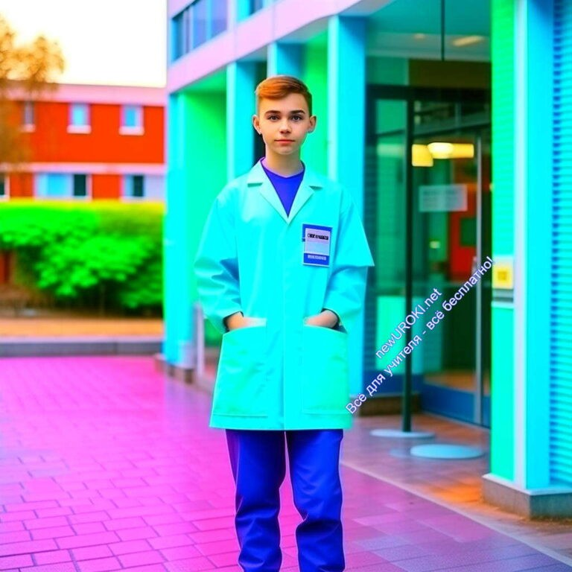изучить новые методы диагностики и лечения, овладеть современными технологиями и подходами. Это поможет вам стать более компетентным и востребованным специалистом.

Важно также помнить о духовной составляющей медицины. Медики, помимо профессиональных навыков, должны обладать сочувствием и уважением к пациентам, быть готовыми помогать и поддерживать людей в трудных ситуациях.

Блок 5: Практические задания и учебные действия

Иллюстрационное фото

Медицинская игра «Спасение жизни»:

Давайте перейдем к практической части нашего урока. Мы проведем врачебную игру
«Спасение жизни», которая поможет вам лучше понять, как работает доктор и какие решения принимаются в ситуации с травмой или заболеванием.

Организуйте учеников в бригады:

Для начала, давайте разделимся на медицинские бригады. Каждая бригада будет работать как настоящая команда, решая ситуации, которые могут встретиться в повседневной практике врачей.

Предоставьте им сценарий случайного заболевания или травмы, которую они должны «лечить»:

Каждая бригада получит сценарий с описанием случайного заболевания или травмы. Это может быть, например, симуляция перелома, отравления, аллергической реакции

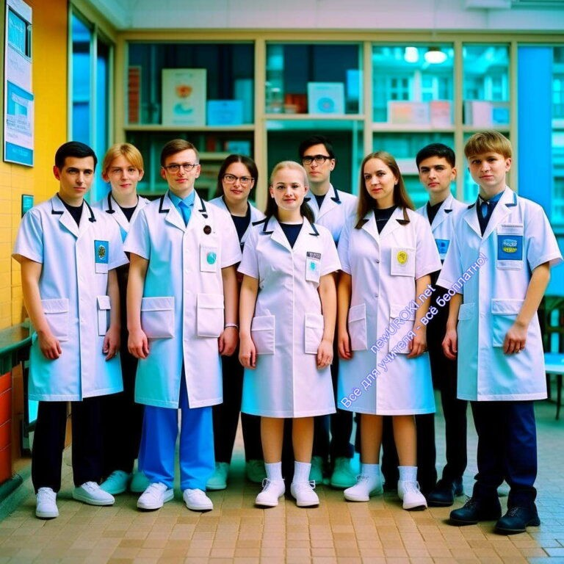и тому подобное. Ваша задача — определить, какие действия необходимо предпринять в данной ситуации.

Проведите имитацию лечения и принятия решений:

Как только вы получите сценарий, начните действовать как настоящие врачи. Подумайте о том, какие действия следует предпринять первыми, какие дополнительные исследования могут потребоваться, какие лекарства применить. Ваша бригада должна принять решение и объяснить, почему оно было принято.

Эта игра поможет вам почувствовать, каково быть медиком, принимать важные решения и реагировать на нестандартные ситуации. В конце каждой бригаде будет дан отзыв о качестве предпринятых действий и объяснены возможные альтернативные варианты.

Подведение итогов практической части:

По завершению игры, давайте обсудим, какие решения были приняты разными бригадами и какие были их причины. Важно понимать, что медицинская практика требует не только знаний, но и способности принимать взвешенные решения в сложных ситуациях. Это одно из качеств, которые вы сможете развить на пути к профессии врача.

Блок 6: Вопросы и ответы

Иллюстрационное фото

Возможность задать вопросы:

Теперь у нас есть немного времени для того, чтобы вы могли задать интересующие вас вопросы о профессии врача. Если у вас есть какие-либо вопросы о том, как работает специалист, как проходит обучение, какие навыки необходимы, или что еще вас интересует, пожалуйста, поднимите руку, и я с удовольствием на них отвечу.

Ответьте на вопросы, дополнив информацию о специальности:

Спасибо за ваши вопросы! Я рада, что вы интересуетесь профессией врача. Давайте ответим на ваши вопросы и дополним информацию о данной работе.

Вопрос: Как долго нужно учиться, чтобы стать хирургом?
Ответ: Обычно, чтобы стать хирургом, нужно закончить мед. институт, который длится около 6 лет. После этого можно выбрать специализацию и проходить дополнительное обучение.

Вопрос: Какие качества помогут доктору успешно работать?
Ответ: Ему или ей важно иметь хорошие навыки общения с пациентами, быть внимательным и ответственным. Эмпатия, терпимость к стрессу и готовность к постоянному обучению также очень важны.

Вопрос: Какие возможности развития есть у медиков?
Ответ: Они могут развиваться в разных направлениях – стать специалистами определенной области медицины, работать в научных исследованиях, преподавать в медицинских университетах или заниматься административной работой в больницах и клиниках.

Вопрос: Как врачебные специалисты помогают людям?
Ответ: Доктора помогают людям восстанавливать и поддерживать здоровье. Они диагностируют болезни, назначают лечение, проводят операции, следят за состоянием пациентов и дарят надежду на выздоровление.

Вопрос: Нужно ли врачам быть готовыми к тяжелым ситуациям?
Ответ: Да, иногда сталкиваются с тяжелыми и эмоционально сложными ситуациями. Однако они готовы помогать и поддерживать пациентов и их семьи в таких моментах.

Спасибо за ваш интерес и вопросы! Если у вас еще остались вопросы, не стесняйтесь задавать их. Врач – это важная и благородная профессия, которая всегда нужна обществу.

Домашнее задание

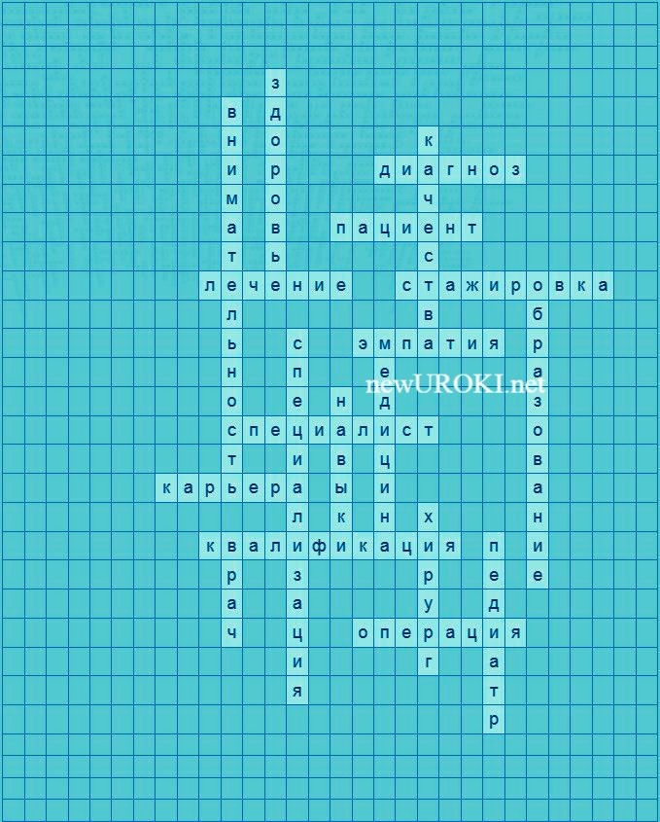Попросите учеников провести небольшое исследование о выбранной ими специализации в медицине, подготовив короткий рассказ о ней к следующему уроку.

Подведение итогов урока
Подчеркните важность осознанного выбора профессии и развития личных качеств. Поблагодарите учеников за участие в профориентационном уроке.

Технологическая карта

Скачать бесплатно технологическую карту профориентационного урока по теме:
«Профессия: врач»

Кроссворд

Кроссворд

Скачать бесплатно кроссворд для профориентационного урока: «Профессия: врач» в формате WORD

Тесты

Вопрос: Какую роль играют врачи в обществе?
- Профессиональные путешественники.
- Заключают сделки на бирже.
- Заботятся о здоровье людей.

Правильный ответ: c) Заботятся о здоровье людей.

Вопрос: Что такое специализация в медицине?
- Название мед. института.
- Особый вид медицинского оборудования.
- Узкое направление работы.

Правильный ответ: c) Узкое направление работы.

Вопрос: Какие качества важны для успешной медицинской карьеры?
- Умение готовить вкусную пиццу.
- Знание всего о моде.
- Эмпатия и внимательность к пациентам.

Правильный ответ: c) Эмпатия и внимательность к пациентам.

Вопрос: Какие пути развития карьеры есть у медиков?
- Работа в цирке.
- Спортивная карьера.
- Образование и специализированные программы.

Правильный ответ: c) Образование и специализированные программы.

Вопрос: Что медики могут делать для повышения квалификации?
- Проходить курсы и стажировки.
- Путешествовать по миру.
- Проводить эксперименты в лаборатории.

Правильный ответ: a) Проходить курсы и стажировки.

Вопрос: Какие специализации есть в медицине?
- Ветеринар и юрист.
- Повар и пожарный.
- Хирург и педиатр.

Правильный ответ: c) Хирург и педиатр.

Вопрос: Что важно для будущей карьеры доктора?
- Любовь к быстрым машинам.
- Умение петь на сцене.
- Знание науки и желание помогать людям.

Правильный ответ: c) Знание науки и желание помогать людям.

Вопрос: Какое качество поможет в будущей медицинской карьере?
- Невнимательность к деталям.
- Стремление к материальному богатству.
- Эмпатия и чуткость к нуждам пациентов.
Правильный ответ: c) Эмпатия и чуткость к нуждам пациентов.

Ребус

Ребус

Пазлы

Пазлы

Смотреть видео по теме

Кем стать Профессия врач
Профориентация

Презентация

Скачать бесплатно презентацию профориентационного урока: «Профессия: врач» в формате PowerPoint

Список источников и использованной литературы
  - Симонов Е.А., Круглова С.В. «Медицинская профессия: путь к успеху». Издательство «Знание», Москва, 2003. 180 с.
  - Петров Д.Н. «Врачи России: прошлое и будущее». Издательский дом
«Медицина», Санкт-Петербург, 2001. 220 с.
  - Мед. портал «Здоровье Сегодня». Доступно на: www.zdorovie-segodnya.ru.
  - Ресурс «Карьера в медицине». Доступно на: www.careermedicine.ru.
  - Городская библиотека имени А.С. Пушкина. Электронный каталог. Москва. Доступно на: www.pushkinlibrary.ru.

− Слова ассоциации (тезаурус) к уроку: цель, область, направление, служба, призвание, ремесло, рецепт, пациент, белый цвет, халат

 При использовании этого материала в Интернете (сайты, соц.сети, группы и т.д.) требуется обязательная прямая ссылка на сайт newUROKI.net. Читайте "Условия использования материалов сайта"

Что такое Интернет — классный
час 
От Глеб Беломедведев
Глеб Беломедведев - постоянный автор и эксперт newUROKI.net, чья биография олицетворяет трудолюбие, настойчивость в достижении целей и экспертность. Он обладает высшим образованием и имеет более 5 лет опыта преподавания в школе. В течение последних 18 лет он также успешно работает в ИТ-секторе. Глеб владеет уникальными
навыками написания авторских конспектов уроков, составления

сценариев школьных праздников, разработки мероприятий и создания классных часов в школе. Его талант и энтузиазм делают его неотъемлемой частью команды и надежным источником вдохновения для других.

ПОХОЖИЕ УРОКИ

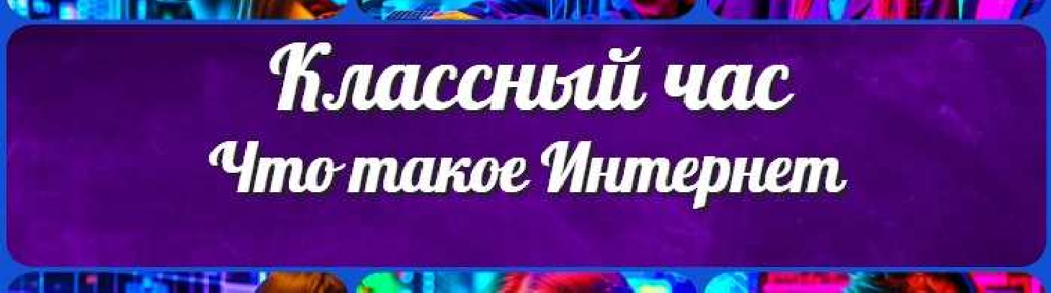Что такое Интернет — клас ный час

Если друг оказался вдруг… — клас ный час

Я талантлив — клас ный час
Поиск

Поиск

КОНСПЕКТЫ УРОКОВ

Конспекты уроков для учителя Алгебра
Английский язык Астрономия Библиотека Биология
География 5 класс
- класс

- класс

- класс

- класс

- класс Геометрия
Директору и завучу школы ИЗО
Информатика История
Классный руководитель 5 класс
- класс

- класс

- класс

- класс

- класс

- класс Математика Музыка Начальная школа ОБЖ
Обществознание Право Психология
Русская литература Русский язык Технология (Труды) Физика Физкультура
Химия Экология Экономика
Копилка учителя

Сценарии школьных праздников

ИНТЕРЕСНЫЕ КОНСПЕКТЫ УРОКОВ

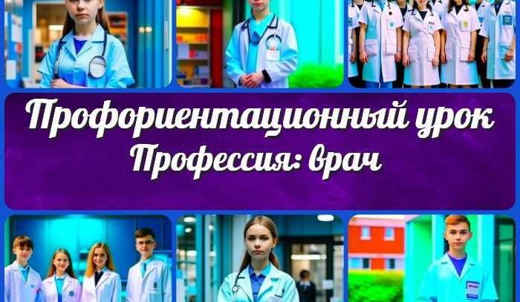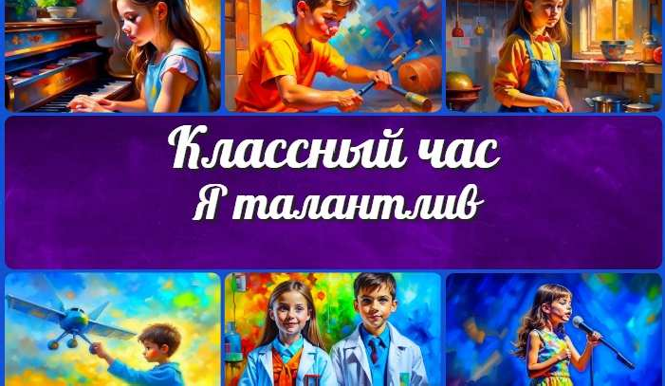

Профес ия: врач —
профориентационный…
Что такое Интернет —
клас ный час

Если друг оказался вдруг… — клас ный час
Я талантлив —
клас ный час

Новые УРОКИ
Новый сайт от проекта UROKI.NET. Конспекты уроков, классные часы, сценарии школьных праздников. Всё для учителя - всё бесплатно!

Главная О сайте Политика конфиденциальности Условия использования материалов сайта

Добро пожаловать на сайт "Новые уроки" - newUROKI.net, специально созданный для вас, уважаемые учителя, преподаватели, классные руководители, завучи и директора школ! Наш лозунг "Всё для учителя - всё бесплатно!" остается неизменным почти 20 лет! Добавляйте в закладки наш сайт и получите доступ к методической библиотеке конспектов уроков, классных часов, сценариев школьных праздников, разработок, планирования, технологических карт и презентаций. Вместе мы сделаем вашу работу еще более интересной и успешной! Дата открытия: 13.06.2023

